Trojmezí

Popis projektu krajinářské studie

Zadání Krajinářské studie Trojmezí
Studie je zadávána na základě usnesení RHMP č. číslo 828 ze dne 19.4.2021 k návrhu znění Memoranda o společném postupu při využití území "Trojmezí". V memorandu se uvádí: 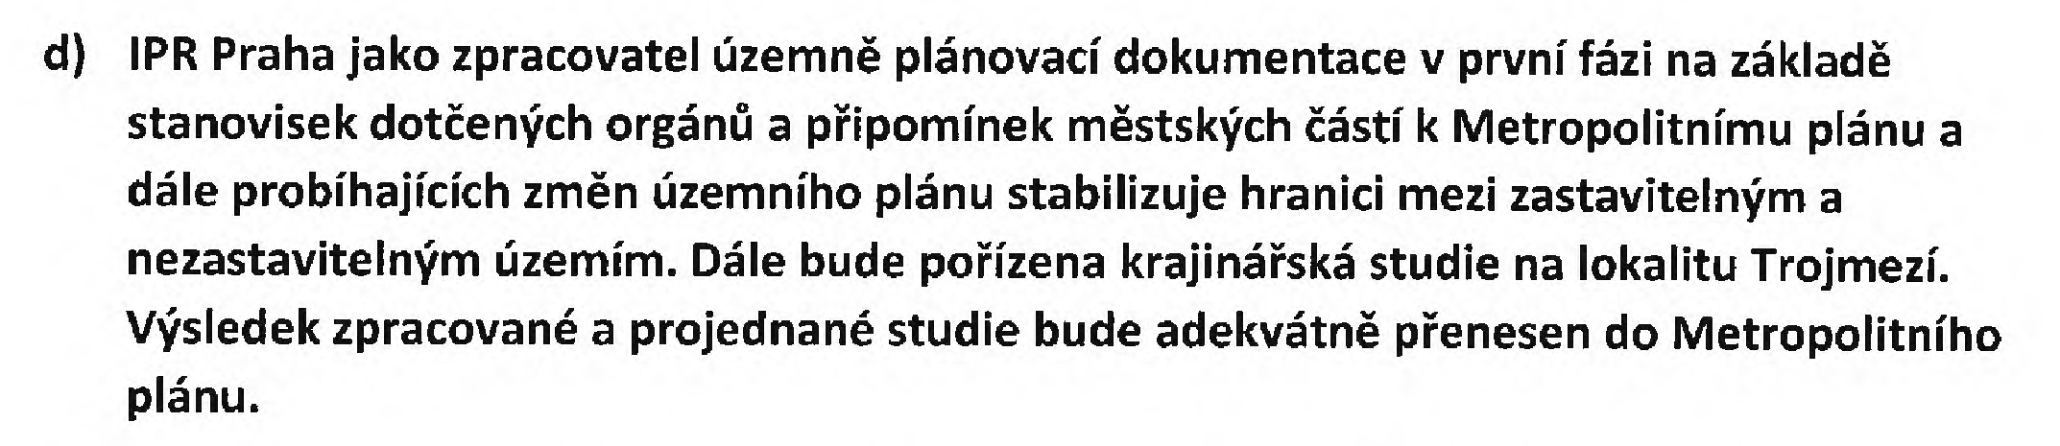
Tato studie je naplněním návazného kroku - krajinářské studie Trojmezí. Studie bude rozdělena do dvou na sebe navazujících fází: analytické a návrhové. Zpracování obou fází bude rozloženo do dvou let. Součástí zpracování studie bude participační proces v průběhu obou fází.

Analytická část
V analytické části budou zmapovány hodnotné přírodní prvky v území, inženýrko-geologické, hydrogeologické a pedologické poměry, vedení historických cest a propojení, bude analyzováno dosavadní využití pro zemědělskou činnost, rozložení ploch a majetkoprávní vztahy vše s využitím podkladových materiálů IPR.
V analytické části budou definovány stávající plochy a prvky technické infrastruktury a z nich plynoucí limity území. Pro analýzy budou využity stávající materiály IPR (Územně analytické podklady, současný stav využití území, inženýrsko-geologické mapy aj.) doplněné o další průzkumy. V rámci analytické části dojde ke zmapování a zhodnocení stávajících prvků zelené infrastruktury (ZI), včetně biotopů v území pomocí biologického průzkumu.
Pro doplnění analytické části Krajinářské studie Trojmezí bude pořízen biologický průzkum a sociologický průzkum včetně participace.

Návrhová část
Návrhová část studie bude řešit především současný a budoucí potenciál území pro rekreaci a obnovu cestní sítě s propojením okolních MČ. Součástí návrhové části bude řešení nově uvažovaných cyklostezek a pěších cest, případně hipocest, včetně jejich začlenění do krajinného kontextu.
Návrhová část se zaměří na vzájemně vyvážené doplnění krajinné struktury o přírodě blízké prvky, respektive na udržení zemědělského hospodaření v jeho extenzivnějších formách, a prověří umístění rekreačních aktivit, které nevyžadují rozsáhlé stavební zázemí.
Návrhová část bude umožňovat etapovité naplňování celého území po ucelených částech, které bude zohledňovat připravované majetkoprávní dohody mezi městem a vlastníky pozemků.
Návrh bude respektovat všechny připravované záměry technické infrastruktury (přiváděcí vodovodní řad Vodojem Chodová – Čerpací stanice Kyjský uzel, zdvojení), integraci stávajících prvků technické infrastruktury (např. vsakovací objekt T3 Košík, aj.) a dopravní infrastruktury (cyklotrasa skrz Trojmezí, cyklotrasa podél Botiče cyklotrasa u Košíkovského potoka vč. průchodu pod ulicí K Horkám, cyklotrasa v ulici U Záběhlického zámku aj.). Jako podklad pro práci na návrhové části budou využity všechny stávající dokumenty městských částí (Urbanistická studie Botič, studie řešení okolí Chodoveckého potoka, Generel veřejných prostranství P10, Generel veřejných prostranství P4 a další relevantní studie a návrhy).

V návrhu studie bude především kladen důraz na:
- respektování širokého údolí Botiče, které je součástí přírodního parku Hostivař - Záběhlice, včetně chráněných přírodně-krajinných hodnot,
- ochranu panoramatických pohledů z a do centra Prahy a z dalších významných pohledových stanovišť,
- respektování území jako celoměstsky významného průniku kompaktního zeleného klínu v návaznosti na západní okraj lesoparku Hostivařské přehrady,
- maximální ochranu nezastavitelnosti ploch v bezprostředním okolí vodních toků,
- vytvoření přírodě blízkého prostředí a kultivaci území pro volnou rekreaci obyvatel při respektování podmínek ochrany přírody a krajiny,
- zajištění celoplošné prostupnosti krajiny pro pěší a cyklisty,
- respektování podmínek oblastí ticha,
- majetkoprávní poměry v území,

